第一組企劃書2020/11/27

1. 產品概述

近年來文創商品如雨會春筍般頻出，經觀察市面上少有與古文字相關的書籤設計，因此希望運用所學藉由文具與文字的結合已創造出令目標顧客眼睛為之一亮的特別設計，以大家展現文字的魅力。

TA：有做手帳本習慣的人、有閱讀習慣的人、文具控

|  |  |
| --- | --- |
| 市場痛點： | 解決辦法： |
| 會折損書頁 | 厚薄度約0.01–0.05毫米  考慮到書籤過重壓傷紙張，或者是太厚使紙張有壓痕，故選擇偏向輕薄型的樣式。(類以下圖例) |
| 不符合書本大小尺寸 | 目前書籤長寬最大範圍定為4公分乘4公分以內，能較適配市面書籍及手帳本的尺寸。 |
| 樣式千篇一律 | 採用與甲骨文融合的書籤設計，再加上一定的實用功能，以圖中鳥字為例。 |

|  |  |
| --- | --- |
| 自身痛點： | 解決辦法： |
| 書籤易脫落 | 採用夾式設計增加穩固性。(參考下圖) |

總結：目標是在能做出金屬材質為前提的情況下，搭配夾式設計，達到輕薄、大小適中的效果，並融合古文字的形象及其文化內涵意象， 創造獨特的設計。

1. 顧客購買動機

送禮、收藏、閱讀需求

1. 產品的競爭優勢

因為會採取與古文字結合的設計方案，故是具有紀念性意味的商品，且有中國傳統文化的象徵性。

1. 我們擁有的資源與缺乏的資源
   1. 販賣地點

校內：

線下：中文週的攤位、風華廣場、系內擺攤(文華樓：系館、學會)

關注文創商品市集

線上：輔大二手物交流平台（FB）

校外：

線下：文創市集，如：嘎啦嘎啦（攤位費：一般場次600、主題場

次700）

線上：蝦皮、pinkoi

* 1. 成本

經過調查，市面上絕大多數客製化書籤廠商規定最低為300個起訂：

考慮合作的廠：程時有限公司考、一寧企業有限公司、立陽成有限公司

暫定僅選擇一款設計出售，目前搜尋到的客製化書籤參考價格(其餘廠商皆

須來圖詢問)

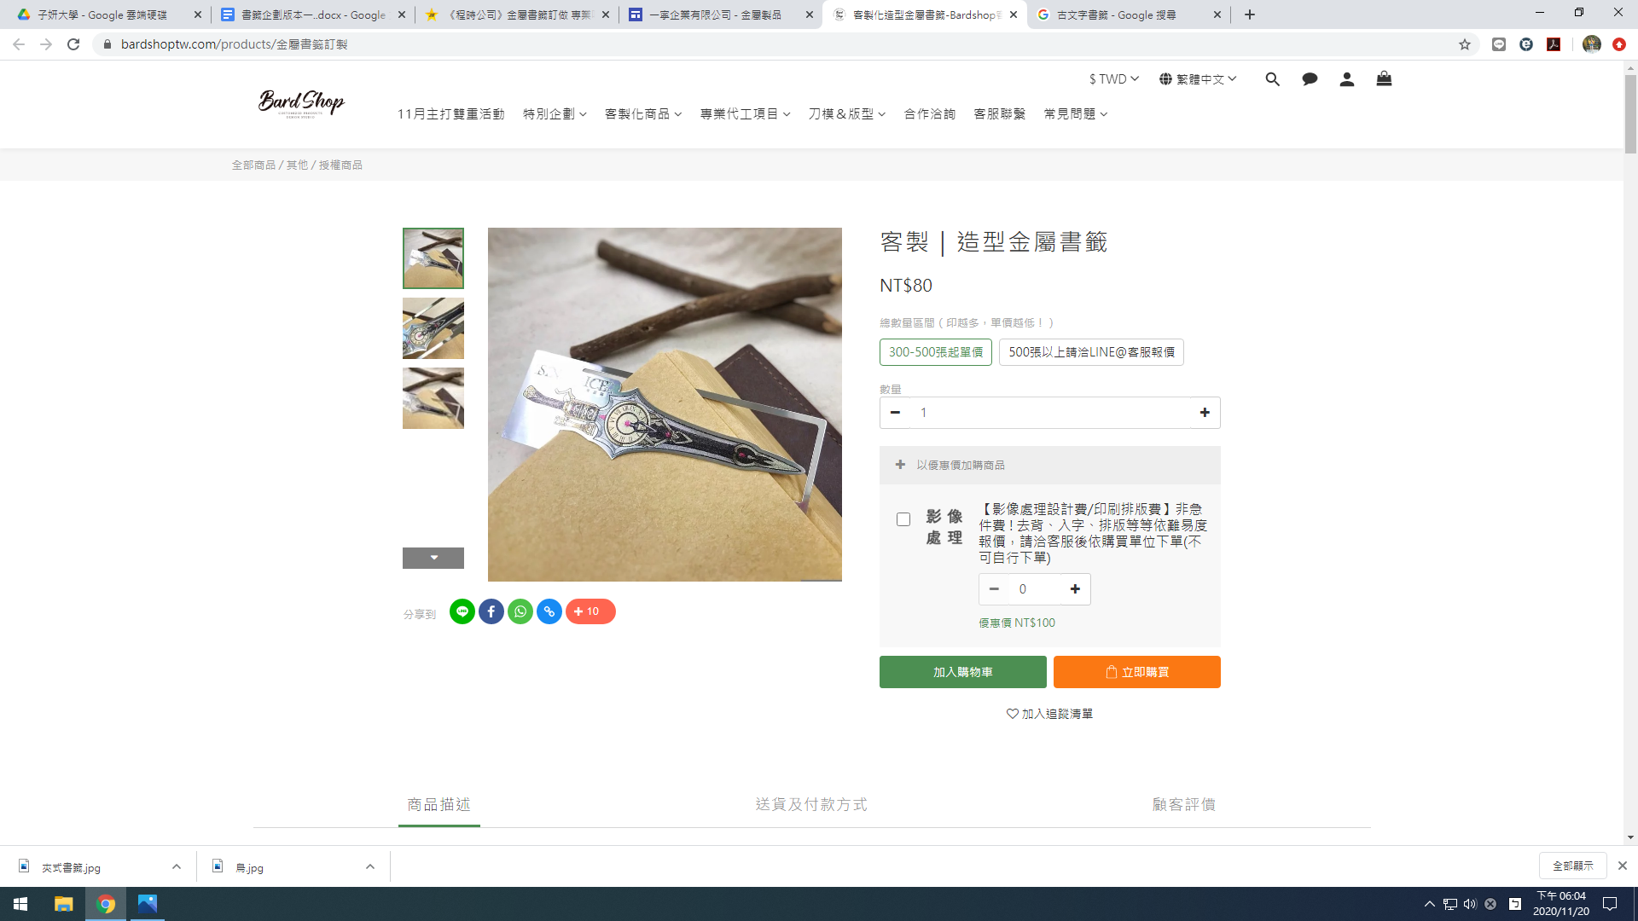

廠商：bardshop，此類設計約八十元(<https://www.bardshoptw.com/>)

預估書籤製作成本為：50-100元/個

預估包裝費用為：5-15元/個

預估宣傳費用為：海報影印費用：500元

預估租借攤位費用為：2000元

預估雜費為：500元

* 1. 宣傳方式

線上：

採取的經營方式為開設一個粉絲專頁，以推薦「每週好書」為切入點，從中揀選出一句名言佳句，與書籤拍攝宣傳照。

此想法的發想在於，書籤如果只是依靠普通的介紹，可能難以起到長期經營的作用，貼文容易枯燥單調，但如果有一個長期經營的方式，就能持續做宣傳的動作。

如：書籍封面與書籤、書籍內頁與書籤、名言佳句旁放書籤。

線下：設計海報張貼宣傳

1. 進度排期

|  |  |
| --- | --- |
| 11/29前 | 設計圖初稿、與各個廠商估價、確認製作時間 |
| 12/10 | 專題發表會 |
| 12/18前 | 完成定稿、確認製作時間 |
| 12/25前 | 確認廠商、溝通樣品 |

1. 預期效益

規劃的方向為長期經營，故會經營至商品完售(大約300份)。

短期目標(至下學期結束前)期望售出70-100份。

產品售價：(書籤製作費用+書籤包裝費用)*1.4

1. 初步設計稿

